Couleur verte :on emprunte un GR, orange, circuit déjà fait.
Chapitre 1 :région de Propriano.

4) De Bicchissano( nord de Propriano, n196), col St Eustache. Côté nord côté sud. !! Côté sud on part de l’autre versant, bien sûr.

5) Au nord de Propriano prendre la d55 ou la nationale ancien pénitentier, bocca di gradello
monte Tignosi au nord-est. Descendre sur Acelasca, puis rejoindre la d55 sur par ex la plage de Verghia !! ps, si l’on prend la 55, il y a un raccord sentier pour aller au col gradello.

13) De Fozzano, à l’est de Propriano, descendre sur Borgo, déjà fait. Un commentaire :je devrais refaire ce circuit qui s’était mal passé : pluie,mauvaise surprise, dans le ravin on remonte, je me suis égaré, j’ai voulu à tout prix passer au dessus des fagots de bois mis en travers du chemin, pour indiquer qu’il ne mène nulle part !!!

14) A Abbartello, ouest de Propriano, direction Propriano, 1ère gauche à 2km la d157a rejoindre le mare e monti sud. 280m . Descendre à la mer 10m. !

15) De Coti chiavari, ouest de Propriano rejoindre le mare e monti sud. Descendre jusqu’à la plage de Cupabia !! dejà fait. De 531 à 0 .Magnifique.
A côté, le Gr plonge sur Porto-Pollo : 200m, à voir !
Un peu plus à l’est, au sud d’Olmetto, en dessous de monte Barbatu, un sentier plonge sur un camping. 230m de déniv.
39) Au nord de Propriano, Olmeto monter sur le col de Celaccia, puis le pylône, Miluccia, et là un sentier descend au niveau de St François, couvent ruiné…Déjà fait joli descente !!!

Chapitre 2 :région d’Ajaccio :
16) De Pietrosella 490m au sud d’Ajaccio, descendre à l’ouest vers la mer, bifurquer à droite sur Petinello et la 255a 20m !! En fait, en regardant bien, on monte un peu..537m…., donc finalement on part de plus haut !

17)A voir au nord est d’Ajaccio, de Suaricchio, monter au col à Vero puis Pian di Vero des descentes..Au col Artavellu voir à l’est ou à l’ouest ! A l’ouest on peut redescendre côté nord, en ce cas partir de la d125 Lopigna- sant Eliseo, à l’épingle côte 195m.
Sinon, au col Artavellu,858m rejoindre en poussant, sans doute, bocca di Tecchione 971m, prendre le gr jusqu’à 310m !!
52) De Zevaco à l’est D’ajaccio monter à Bocca di Lera, puis descendre sur Corano, déjà fait, mais pas facile à trouver le sentier !!
Sinon, mare à mare jusqu'à Bains de Guitera, ou même à l’oest sur Frasseto :200m de déniv.

Sinon, monter par la d69 puis d428 au sud de Zicavo, jusqu’à ce qu’on croise le GR 1254m puis descente sur Zicavo 649m, normalement, car le Gr s’arrête pour devenir sentier à 800m. Enfin c’est déjà pas mal je commence à me dire que des descentes de 400m ici, ça suffit largement !!!!(pourvu que ça ne remonte pas !)

A noter encore, décidément la région est riche en descente250m.., au nord de Zicavo,400m VO, un Gr descend plein ouest sur la nationale d757, 730m-500m.

Toujours dans le centre :de Cozzano, une piste monte à 1558m à un pylône, plusieurs possibilités , le Gr20 est là : je vois une descente d’enfer de l’autre côté, sur Catastogio, usine en ruine !!1000m de déniv !!
Sinon, tant qu’on y est, on suit les crêtes au sud côte 1950m, et le grand toboggan sur Chisa !!450m :1500m de dénivelé !!!
Sinon, bien sûr, du pylône, redescendre sur Cozzano :1558m-736m= 820m !!Attention, 2km de faux-plat dirait-on !

54)Au nord d’Ajaccio, sur Mandriolo, pas loin de Valle-di-Mezzana ;un sentier descend de la montagne au nord, Punta Pinoza 422m –194m…L’itinéraire est clair sur la carte IGN….

55) A Salice, au nord –est d’Ajaccio…voir..(on est loin d’Ajaccio !)

58)Vers Ajaccio, à commune de Valle di Mezzana, Poggiale, on monte au col,au nord, puis on suit les crêtes à l’ouest, à Punta di Montalbi .Descente 800m-421m..

59)A l’est d’Ajaccio , Bastelica, prendre la direction de la station du Val d’Ese, 1km avant la station, la route croise un sentier à gauche qui redescend au nord un gr qui devient piste jusqu’à Bastelica. 1600m-870m de sentier !

Chapitre 3 :région de Cargèse:

18) De Salice 645m, à l’est de Cargèse 2 sentiers qui descendent au ruisseau 170m.

19) De Cargèse, monter sur St Elie ruines, rejoindre le mare e monti.
2 possibilités : descendre sur Lozzi,324m-70m déjà fait, magnifique descente !! ou sur Cargese.

Il y a aussi le tra mare e monti qui arrive à Lozzi, on devrait pouvoir le prendre avec les chemins de coupe :on monte à Bocca di Gratella, puis Punta di u Ghiniparellu.480m –60m

41)De Guagno les bains, est de Cargese, est de Porto monter au capu a u pantanu, et descendez !

57)A l’est de Cargèse, au nord de Sagone, au croisement de la d181 et d70, une piste monte à Capu a e Mute, et un sentier le longe pour la descente…514m-35m !!

Chapitre 4 :région de Porto :
20) A l’est de Piana (1km et 2km) 4 sentiers qui descendent à la mer. !!
Bien repérer, un part de Piana, l’autre de la route qui va à la plage de Figaghiola.
Un autre qui va au château fort, y a t-il possibilité de revenir sur la plage, sinon, aller sur Porto….mais….
Sinon au sud, sur la route de ..Cargèse, des sentiers descendent à un ruisseau à Bocca à Lavu et un peu plus loin.

60)A Porto, partir sur la route de Piana, à 2km de Porto, la nationale croise un Gr : à l’ouest, il descend à la mer ..100m, à l’est il monte puis descend sur Porto :250m-50m quand même ça vaut le coup !!!C’est Porto !!

21) Déjà fait, de Partinello, Curzu direction Ile Rousse à1km de Curzu ; au nord de Porto, au lieu dit Filtrigna, côte 287, un magnifique sentier descend sur les 2 plages !!
Toujours même direction,1km avant Partinello, un sentier descend à la plage Caspiu ! déjà fait. 284m 0m.
Pour le fun, après porto, un sentier descend à la plage de Bussaglia. Déjà fait. Pourquoi ne pas apporter la pioche, endroit très branché fun…

37) Région centre, est de porto, ouest de corte barrage de calacuccia :vers le sud, on monte à 1592 prendre le mare a mare nord, pour redescendre au barrage 800m, déjà fait, descente épuisante :assez cassante, caillouteuse, mais intéressante parfois…
Sinon, à tenter :une fois en haut, continuer le chemin jusqu’à la bergerie de Comia, puis descendre sur les gorges de Tavignano, 850m puis….corte !!!! mais c’est de la rando.
Sinon, regarder les guides Franck, Haute Corse, car il y a une rando de Corte pour voir l’arche de Corte, et donc en continuant les crêtes après la bergerie de Conia, on doit pouvoir descendre sur Corte !!!

Cotation: 2, sans difficulté technique mais des pentes raides. AIt. départ: 450 m Alt. maxi : 1 500 m
Dénivelé : 1 050 m environ Horaire: 5 h 30 Balisage: orange
Accès routier: sur la N 193, prendre la direction des gorges de la Restonica au rond·point. Un premier pont enjambe la rivière:
Ne pas prendre la direction des gorges de la Restonica mais continuer tout droit et traverser le pont sur le Tavignano. Tout de suite après, bifurquer à gauche sous les remparts de la citadelle. Au bout de cette rue montante se trouve une aire de stationnement sur la droite. Repérer sur . la gauche un panneau indiquant « Plateau d'AllO, refuge de la Sega ».
Départ: à gauche du petit oratoire au bout de la route
De l'aire de stationnement (1), revenir vers le panneau repéré et prendre à droite, sur quelques dizaines de mètres, la route qui s'arrête à un portail. Le départ du sentier (balisé en orangel se trouve sur la gauche, près d'un oratoire (pancarte « Arcu di Corte »).
Après avoir longé des baraquements en tôle (2), le chemin suit la crête en grimpant durement, passe à proximité d'un abri en pierre, s'infléchit vers la droite et monte plus modérément. La pente redevient très raide (3) jusqu'à un petit col (une croix est visible à gauche sur le rocher). Continuer sur le sentier balisé (4) qui traverse la forêt puis attaque la pente quasi perpendiculairement avant d'atteindre un nouveau petit col marqué par des cairns.
(5) Le parcours est ensuite bien marqué et appareillé par endroits. Il traverse plusieurs thalwegs et évolue en pente plus douce. L'arche apparaît sur la gauche au dernier moment. au détour du chemin.
Retour par le même itinéraire. Il n'y a pas d'eau sur le parcours. 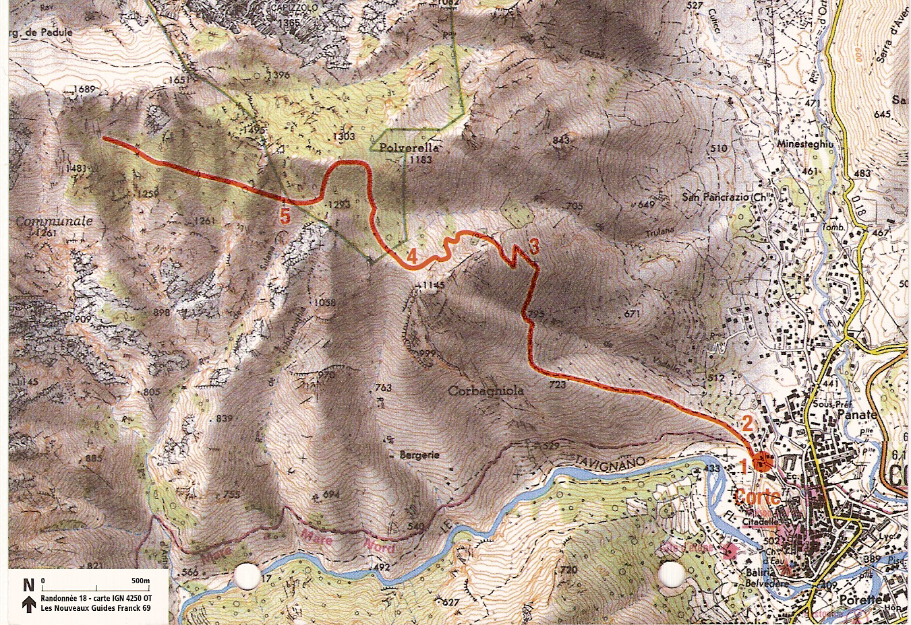

Côté nord en montant sur Lozzi puis capu di Manganu, 1400 on descend sur Poggio di Lozzi puis pont de Stilacciu 850m….mais à voir !

38) Du col de Verghio, 1470m à l’est de porto une descente à l’est par le mare a mare nord jusqu’à 1049 pont San Rimerru.
Plus bas, sur la route de Calacuccia, à Frascaghiu on peut monter à l’est côte 1350 m par un chemin forestier, puis descendre par un sentier à 1000m.

Et puis de Verghio, la descente sur Evisa, décrite sur le site de Goyon.1476m-850m
Aussi, donc, la descente d’Evisa sur Ota : 2 magnifiques descentes à améliorer..800m-240m.Coin de rêve.

56)Pour la balade le sentier du Liamone, tiré du guide Franck :à l’est de Piana : entre Murzo et Vico, le sentier qui suit le Liamone existe, et il est très beau architecturalement paraît-il !D’après le guide, il monte jusqu’à Muna (pas tout à fait), d’après la carte ,il monte jusqu’à Lucu 542m.

Au nord de Porto, au nord-ouest de la plage de Bussaglia, un sentier descend du bord de la route 191 m !

Au nord de Porto, à Osani ou avant à l’endroit indiqué Aghia Maio un sentier descend au camping, j’ai vu l’arrivée je crois.., sinon, une piste descend à la mer à l’ouest….à desendre et remonter !

Chapitre 5 région de Bastia :

Au nord de Bastia, San Martino di Lotta sur la d31, à canale, un sentier descend, pas de gros souvenir…380-90m…

Au nord de Bastia, 5-6km après Erbalunga, au nord, une piste monte à une carrière, puis plusieurs sentiers descendent : pas de forte pente….on arrive à marine de Sisco.

Au nord de Bastia à Orneto une route monte à Lapedina, et un sentier descend..372-107m..

Ouest de Bastia de Petricaggio, un sentier descend à la mer à la marine de Giottani.
De ce même bled, une piste monte à la bergerie du Liou…noté plus bas.

22) De Barchetta, sur la n193, de la direction Borgo ponte leccia, au sud de bastia monter à valpajola, puis campitello et col de bigorno.
Regarder les descentes, de campitello, par exemple.552m 100m !!Je n’ai pas trouvé de sentier qui débarque en bas , quand je suis passé le vendredi 16/12/05!!

40) A Bastia monter au col de Tenghine, direction St Florent, Ile Rousse, avant le col, prendre à droite le relai, côte 546. Se garer avant le pylone, à gauche, un sentier(il n’est pas sur la carte IGN) suit les crêtes plein nord, on le voit de la route, il est vaguement marqué en jaune. A un moment, pas loin de la route, cela redescnd, et on voit en bas 2 batiments, le plus grand plus vers l’est est une ancienne glacière, je crois.(De l’extérieur, ça ressemble à une bergerie ). En tout cas, derrière cette glacière commence une magnifique descente, je crois qu’il y a une pancarte, en tout cas le sentier n’est pas sur la carte. Il doit être au niveau d’un espèce de col côté 849m sur l’IGN.Plus bas, il y a une magnifique source, si l’on se débrouille bien, on arrive dans Bastia : arrivé sur Cardo, on remonte un peu et en cherchant bien , à gauche, un sentier entouré de 2 murs descend sur Bastia.
On arrive vers le palais de justice.

Sinon, aux glacières on continue en suivant les crêtes plus ou moins, jusqu’au col San Léonardo.A l’ouest on descend sur Bracolaccia, puis retour par la route goudronnée à Tenghine, en ce cas la rando commence ici aussi, car c’est long, et la descente est cassante et caillouteuse. A l’est, je n’ai pas essayé, descente sur Pietrabugno, j’ai vu l’arrivée du sentier, ça promet !

43) Au sud de Bastia monter à Borgo, puis col du Col du Campo : regardez, sinon, continuer la route, regarder sur la route avant Scolca, ou avant Campitello. A la côte 515 par exemple,entre Vignale et Scola, la côte 502 avant Campitello, insister, c’est près de Bastia !!

44)Au sud de Bastia, sur la route de Corte, à Ponte Novu, monter sur Lento, de là, il y a une descente, mais aussi sur Bigorno, à Costa Roda, mais alors il vaut peut-être mieux monter par Ponte Rossu. Celle de Costa Roda promet !!
53) Au sud de bastia, Campile le Gr descend de 570 à 170. Je suis allé voir, ça a l’air bien, arrivée en bas à 120m en fait : la dernière partie est faite de marches en rocher : enlever la caillasse peut-être, sinon on emprunte la route et on remonte de 10m mais c’est pas méchant.(A voir !)
54)Au sud de Bastia au niveau de Borgo, direction Vignale, un col à 450m, on suit les crêtes : l’Agolaja.510 Ca descend en bas à Paratella 65m.
55) Au sud de bastia, Silvareccio, au niveau de la chapelle San Agostino, des sentiers descendent sur le Fium.
Sinon, de Casalta 460m, une descente.
Sinon de Penta di Casinca.

45)De Moriani , puis Santa Lucia di Moriani au sud de Bastia , au nord d’Aléria, monter à San Giovanni di Moriani, là sur la crête, un sentier descend jusqu’à 50m dirait-on !Le sentier part du pylone 500m et même plus haut sur la crête 600m. Bastia Moriani 40km quand même.J’y ai été voir, et effectivement c’est des sentiers de « canal verde » flèchés.Donc ça doit partir du pyl de Seral, puis par la Ftne d’Aqua d’Orso, puis un cimetière, une chapelle à un croisement de plusieurs chemins, on prend devant la chap la route qui descend sur Vangale, et de suite à gauche, c’est fléché. Ca a l’air bien ! De toute façon, ce sentier monte sur Olmelli ,c’est écrit en bas
Sinon de Mezzana 350m-30m.

48)Nord de Bastia, Porticciolo monter au col de la Serra :un sentier suit les crêtes…

49) Nord de Bastia, de Santa Sevarra direction plein ouest par la D180, col de Santa Lucia, puis tour de Seneque. A étudier côté nord et côté sud.

50) Nord de Bastia, de Meria, monter au sud-est au pylône 484m. Un sentier part de là…
sinon, de Meria, traversez avec la D35, jusqu’à Santa Lucia chapelle un sentier descend au sud, il est visible de la D80, en bas.
51) De Granaggiolo nord de Bastia, monter au col de la Serra, puis au nord, sentier pour rejoindre à la côte 340 un sentier qui descend sur Cannelle, puis port de Centuri. Au sud-est 200m vo, un sentier descend aussi… raide, on prend un chemin jusqu’à Cannelle !
Sinon, monter à la pointe de Torricella, 562m, c’est rare si y’a pas un sentier qui descend !! au sud de Torri…un sentier descend…côte 470..on doit pouvoir faire Camera et Mute 0m.
Sinon, sur la D35,en direction ouest avant la chap Santa Lucia, à droite un chemin ou une route monte à Notre Dame des Graces chap.400m, de là on doit pouvoir faire une descente jusqu’à Mute 0m.

53) Voir à Silvareccio un chemin forestier monte à un pylone, au nord. Au sud de Bastia.

47) De Oreta, nord de Bastia, monter à bocca di San Rocco, longer les crêtes vers l’est, 2 ou 3 sentiers descendent sur la nationale : 400m-27m. Pareil côté nord.
60) Au nord de bastia, une piste part de Ferragini, à l’est sud-est d’Ogliastro, 2km vo ; elle monte au col de San Guivanni 964 m, de là un sentier descend, même direction que la piste…chap ruinée 316m

61)Au sud-est de Minerviu, au nord ouest de Bastia, à Baretalli (Chiesa)une piste monte à la bergerie du Liou 916m, de là en rejoignant le Bocca di a serra 1000m un sentier descend jusqu’à …..la plage !!

Chapitre 6 région d’Aléria :
23) De Aghione, à l’ouest d’Aleria, on monte par la d 443, pointe de Paccialaccia puis Nivischio, 723m ruisseau Tagnone, 163m ou sinon du lieu-dit San Michale 636m : cim. Ou letto-Majo !

24) De Casaperta, ouest d’Aléria n 200 direction Pancheraccia, arrêt à côte 366 après chapelle, prendre sentier…côte 528….voir les descentes..
Sinon de pancheraccia, giuncaggio voir descente, sinon monte torricella et descentes. !!

Sinon, du pont Genois, plus loin sur la n200, on monte sur Altiani…Piedicorte di Gaggio, voir descentes…côte 620 ou plus loin, à Pietraserena. Voir sur la N120

25Toujours à l’ouest d’Aleria au niveau de l’ancienne chapelle San giovanni, (la n200 traverse le Tavignano.), prendre à gauche(dir Corte) la d143, après le pont, direction Venaco, là une ou 2 descentes, sinon continuer sur la n193 à la côte 723, au croisement de 2 gr, donc 3 belles descentes en perspective !! Au nord 723m-240m ; à l’ouest 680-487 on monte 524et 524-247 pont de Nocetta.

26) Toujours l’ouest d’Aleria n200 anc chapelle San Giovanni…Altiani…Erbajolo 750m-200m se renseigner !
Sinon, on monte au niveau de Casaperta : Pancheraccia, Giuncaggio et Monte Torricelli :une belle descente au niveau de la côte 701 !!On arrive à Scandulaje.
52)A l’ouest d’Aléria, Antisanti mais rien d’évident…
56) Au nord d’Aléria , Tox on y monte au niveau de Marine de Bravone. Avant Tox, au niveau de Marignani, un sentier descend, sinon, un chemin monte à Santa Brigida 538m…100m.
57)Au sud d’Aléria, Lugo di Nazza.
Sinon, Poggio di Nazza on monte au sud à la chap St Antoine. !

Chapitre 7 :région de Galéria
27 De Galéria, col de Palmerella poussage 330 !punta di a Leterniccia….Descente jusqu’à Galeria ou desente jusqu’à Girolata !!, ensuite on revient par le bord de mer !! se renseigner !!
Ou..moins haut, à l’est du col de Palmerella..punta di Munditoghiu 641m … girolata.
Ou plus facile pour aller à Girolata de la côte 352 sur la d81 :après le col..en ce cas, on part de là.

28) De Galeria, prendre la vallée du Fango, puis à droite route forestière, avec une maison forestière.. 1km après le pont de Tavarelli, ( le pont est de l’autre côté, à gauche) , c’est 2 km avant Manso….
Bocca di Melza, puis descente sur…… Bussaglia on emprunte le mare e monti. 28m.(gite d’étape)
Gîte étape aussi au pont de Tavarelli-Chiorna. !!!
Méchant circuit, on remonte par le col de Parmerella, mais ensuite, ça descend tranquille..

Au sud de Calvi, au capo Cavallo, après la route du sémaphore, un sentier descend à la mer…et une piste remonte au camping, dirait-on .141m

A côté de Calvi, au sud, une piste monte à 276m :plusieurs petites descentes…dont un Gr 276-71m

Au nord de Calvi, à Corbara, à l’ouest petite descente…277-117
Dans le quartier, à Sant’Antonino, 434m, le gr part à l’ouest..50m, et à l’est …177m

Chapitre 8 :région de Porto-Vecchio

1)De Solaro (ouest de Solenzara) la d 845 Monte Vitulu 1321 m, prendre le gr qui redescend.

De Solaro rivière Travu 500m…… 100m

De Solaro bocca di Cateri 6KM à l’ouest sud ouest …Bura sur la départementale au sud puis….

Sinon, descendre au ruisseau de Ruvoli par le gr, on dirait qu’un sentier continue……
Grosse virée, de Solenzara, Solaro, Bocca di u Saltu Sud –ouest de Solaro 8km vo, puis descente sur Gr.. plein sud, d268..Solenzara. 860m-280m.

De Solaro, monter par une piste vaguement parrallèle à celle qui va à Bocca di u Saltu, mais sur l’autre versant ; elle monte à Punta di Corbi, puis croise un Gr, qui descend de 607m à20m en passant par le col de Pré d’Agnellu, puis cela devient une piste….J’ai vu l’arrivée à Solenzara.

De solaro, plein est, le Gr qui passe par San Giovani. ! 400m-30m !

2) De Ventiseri à l’ouest de ghisonaccio plusieurs circuits, : sur Solenzara, chemin déjà repéré, à l’est.Ca promet !!après l’étoile, un autre sentier descend, c’est celui là.
Alors j’y suis allé ce dimanche 25/12/05, j’ai enlevé la caillasse pendant 3 h, et comme d’hab, pas le temps de faire la descente…Enfin, le sentier est propre, mais ça ne descend pas assez, c’est long, je n’ai pas trouvé la sortie….Au 1er embranchement, si l’on va tout droit, on arrive à une sorte de clairière, puis une ruine, je crois, et le sentier a l’air de se bloquer là…
Donc, au 1er embranchement, à gauche, ensuite, on prend le sentier le mieux tracé…mais je ne suis pas arrivé au bout, bien que je n’en fus pas loin, je crois…
De l’embranchement sur la riv travu, monter à Ventiseri, puis monter rejoindre le mare a mare, suivre les crêtes à l’ouest,(en fait la difficultée est là, on passe par 970m)sur Bocca di juva, descendre !!L’autre difficultée est de revenir !!
Sinon, plus court, descendre sur Bovile !!

Bovile, je l’ai fait ce lundi 26/12/05, et bien, c’est une belle descente, à aménager un peu , certes, mais il y a vers la fin 2-3 passages techniques, et carrément à la fin d’ailleurs, après la ferme. Le sentier n’est pas marqué, sauf à son début :un simple poteau vertical en bois dans du béton, sans pancarte(il devait il y en avoir une..)A un moment, on a traversé un petit ruisseau, non, plutôt un écoulement d’eau, ne pas aller tout droit comme semble l’indiquer le sentier, mais remonter un peu sur la gauche, comme indiqué sur la carte.. Au niveau de la ferme, le Gr continue entre les maisons, ne prenez pas la route goudronnée, ce serait dommage de rater un superbe passage en épingle… Ce coin est riche !! Venir avec la grosse tenaille, la pioche !!!

Je n’ai pas écrit le clou :quand le mare a mare centre est rejoint, descendre sur Serra di Fiumorbo, puis…parcours sportif 45m !!!753m-50m !! de GR. Le plus simple, ce serait de descendre de Bovile au pont de Gineparu sur le Travu en bas !!

Donc, ce mardi 27/12/05, je suis monté à Serra di Fiumorbo, pour faire le Gr :erreur à ne pas refaire, du parcours sportif, en bas je suis monté par Pedi Quarciu : au col, ça redescend ,de 418 à 340, pour remonter à 475m, puis redescendre à 400m prendre le gr…La première partie est un peu pourrie, mais ça s’arrange après la traversée de la nationale…Mais aucun passage intéressant, enfin pour un sentier comme ça, c’est assez rapide, quelques épingles qui me deviennent assez faciles..!!!J’ai pas chronométré, mais 20mn à tout casser, je pense.
Mon pb lors de cette descente, c’est que j’étais encore trop serré comme temps, pas assez de sécurité : la nuit tombe, un sentier corse que je ne connais pas…(départ descente vers 16h30mn l’hiver…), enfin bon exercice, de muscu, d’équilibre, de vigilance !!!

C’est pas fini : de la vigie 477m à 1.5km sud-est de Ventiseri : descendre les 2 sentiers…90m 70m.
Une autre possibilité :rejoindre Grati 500m NO de Venturi 759m alt.

3)De Petra Longa Salvini au sud de Porto Vecchio, descente vers la mer 200m.

4) De Petra Longa Filipi à l’ouest de Porto Vecchio. D159…d59…Bitalza, puis col d’Arjeta, puis col de Funtanella.1122, descente sur Borivoli 300m puis sur d 59 100m, donc près de 1000m !!!!
Ps de Bitalza,1066m on dirait qu’il y a un sentier.Si si,il descend à Vacca je l’ai vu ce lundi 19/dec/05. L’arrivée est bien. Fait le vendredi 23/12/05.
On vient de Porto Vecchio, Muratello, Mela, puis on prend la route de Levie, à droite, on fait 1 ou 2 km, et on guette , à droite une piste qui va à Borivelo, le départ peut se faire de là.
Première partie goudronnée, on monte direction Levie, puis une piste à gauche, vers 590m, c’est écrit Cagna 7,5km. La piste est bonne et monte jusqu’à Bitalza, arrêtez-vous, c’est magnifique. J’y suis passé l’hiver, j’ai eu l’impression d’être accueilli par des fantômes, la petite chapelle , à l’entrée du village a sonné un coup (sans doute un oiseau dans la cloche, mais…), enfin j’ai surmonté ma peur et j’ai été voir le hameau , vraiment, cela ressemble à un petit paradis !!
Il y a un chemin qui coupe pour rejoindre la piste, mais moi je suis repassé par la chapelle, pour voir(ou entendre) si la cloche ne sonnait pas à nouveau. Enfin, je suis passé devant très vite, tout de même, comme si j’avais le diable à mes trousses….
Je suis resté très perplexe, tout au long de la descente sur cet accueil :la cloche qui se met à sonner…..
Enfin pour une fois j’étais dans les temps :15h, donc pas de panique, je peux appréhender la descente sans soucis, en cas de pépin, j’aurais le temps de faire le chemin à pied.
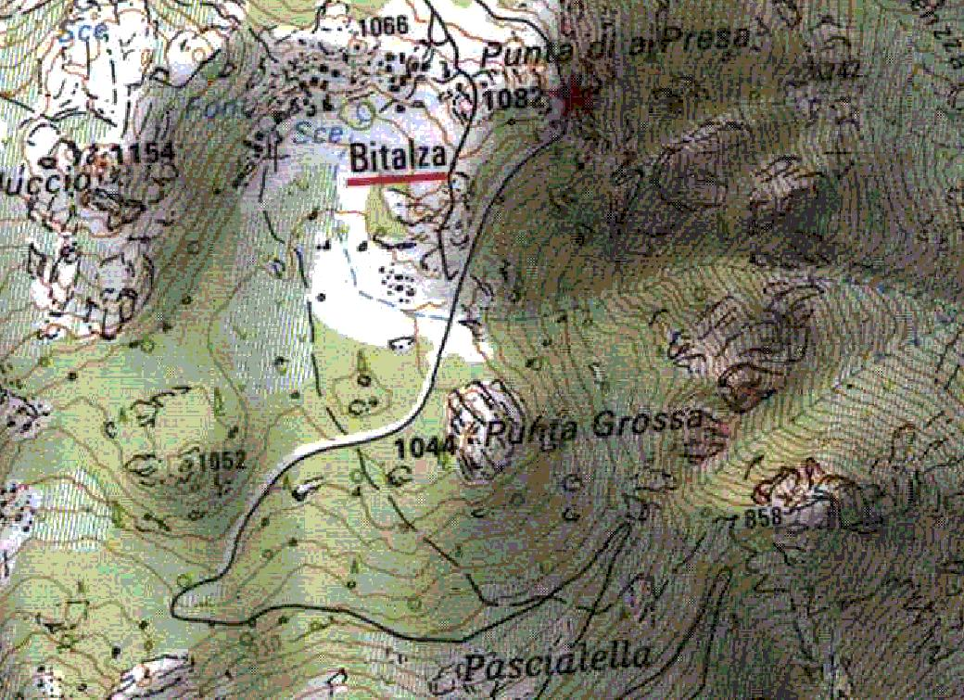
Donc pour descendre, on reprend la piste,(il y a une étoile rouge sur la carte) mais vous pouvez prendre le raccouci par Bitalza, qui la rejoint. Un peu plus loin, il y a un sentier à gauche, et une pancarte indiquée Borivoli. Je n’ai pas pris ce chemin, mais peut-être s’agit-t-il du sentier tracé sur la carte qui descend sur Borivoli ? J’ai pris un sentier cairné, à droite, après l’épingle, il n’est pas fléché, mais il descend bien sur Vacca, à ce niveau, il n’est pas tracé sur la carte IGN, je l’ai

Pancarte
Borivoli
dessiné en rouge, ici. Première partie, très bien, intéressant, ça glisse, ensuite ça se corse, puis c’est carrément galère, il y a d’énormes blocs de pierre qui servent de chemin, enfin après ça se calme, ça devient très trial, mais ça passe, puis plus bas, à nouveau ça glisse, l’arrivée au hameau de Vacca est rapide ! Voilà, ensuite, il n’y a plus qu’à rejoindre la voiture.. attention, il y a sans doute un raccourci pour éviter le crochet sur Borivoli…Voilà, personnellement, j’ai trouvé la virée exceptionnelle, de part son intensité, même si la descente possède une partie qui n’est vraiment pas adaptée au vélo…(mais qu’une partie, vite oubliée).
De Naseo à l’ouest de Porto vecchio, descendre jusqu’à San Gavino 931m….200m !!
Ce sentier existe, j’ai vu la pancarte en haut !
Sinon, le coin a l’air riche, car les sentiers tracés existent vraîment :, et il y en a de pas tracés qui existent.
Donc :départ de Vacca, direction Naseo, à Naseo un sentier longe la crête sur bocca di Tonnari, au col, un sentier descendrait(d’après Franck) à droite rejoindre un sentier qui s’arrête à un moment, pour rejoindre Vacca.
900m-350m !! Alors ce circuit a été testé aujourd’hui lundi 19 dec 05, et c’était galère, : on remonte très souvent dans la descente, je pense à peu près 200m, le sentier est très pierreux, défoncé, avec des arbres en travers ; que des zones trials, pas inintéressantes, mais j’ai entamé la descente à 16h 15, je suis arrivé en bas à 17h 15, avec 2 bonnes gamelles : passer par devant :c’est la petite pierre que j’ai pas vu qui m’éjecte sur la grosse que j’avais vu ; et tout le monde descend, enfin, je suis arrivé entier, mais à la tombée de la nuit, c’est pas cool !! La descente sur le col aurait pu être intéressante, mais beaucoup de parties glacées sur les rochers, je ne suis pas fou, j’ai passé à pied, sinon, l’été, en enlevant les grosses caillasses au milieu.., ça peut être pas mal !

Sinon, sur la route qui monte à Naseo, côte 359 Bocca tri a Crusciaroggia, un sentier descend en dessous de Catazze à748 m. Ce sentier descend à Poggiale 70 m. Je ne l’ai pas vu ce lundi/19/12/05.

5) De Serra di Scopamène 860m à l’ouest de Zonza prendre le mare a mare sud jusqu’à la nationale : pont de la Nova 442m. ! Sinon 360m en empruntant un peu de nationale.

6) De Levie monter vers l’ouest à la côte 715m par la d268 puis petite départementale au niveau de Vignarza à droite, cette départementale croise plus haut le mare à mare sud.
Descendre jusqu’à Levie, puis continuer jusqu’au ruisseau, 260m, remonter à Levie, peut-être en coupant.
7) De St lucie de Tallano, à l’ouest de Levie prendre le mare sud, descendre jusqu’au ruisseau, pont de Piombate 567m…120m, mais on passe dans le village ( ?) Sinon on emprunte un GR.
Sinon, d’Altagène, un GR part au nord-est, mais bien qu’il descende d’abord de 650 à 604, il remonte jusqu’à 732m pour descendre ensuite à 358m

8) De solenzara direction bavella avant le pont de Fiumicelli, monter une route forestière qui croise un sentier vers la côte 490m, ce sentier redescend sur la rivière solenzara, au min de Pinzutella ruines, on récupère la route à fne Tafunata…490m…50m !

Ps :on peut monter jusqu’à la côte 540, et même un autre sentier file tout droit (sud), emprunte la piste, et arrive au pont de Fiumicelli. Sentier envahi !

9) De Sari -Solenzara, à côté de solenzara sentier au sud est qui descend à la mer, il se divise en 2 à un moment, le pb c’est qu’il remonte de 115m à 248m !!En ce cas, on prend une piste qui monte à cette côte 249….au niveau de Cannella.

De sari, côté est, du point de vue, un sentier descend sur la nationale à Pont de Castellucciu.350m-85m.Le sentier existe, je l’ai vu : avant l’épingle, à droite, il est assez propre, sauf quelques canettes, mais c’est une épingle !!

De Sari-Solenzara, un Gr descend, j’ai vu l’arrivée, j’ai passé 2 heures à enlever les grosses caillasses, couper les branches, j’ai fait la moitié du sentier, je pense.(mardi 20 déc 05) Il faut savoir que sur la carte, on devrait pouvoir partir du réservoir 460m.(déniv :460-23). La descente doit pouvoir s’aménager, et sponsorisée par les fourches Marzocchi !!, ou les marteaux-piqueurs Schmull !!J’ai vu quelques passages techniques, et un tremplin à aménager, pour passer une bosse.
Donc, mercredi, après m’être perdu, avoir débroussaillé, enlevé la racaille.., il était 17h30, donc la nuit, et j’ai fait la descente ce jeudi 22 déc 05 :alors, au village, monter jusqu’à une placette avec une croix, des bancs, le départ se fait de là :400m, une route d’abord bétonnée qui devient rapidement une sorte de voie romaine défoncée :une pancarte indique :Solenzara, mais attention, on ne va pas à Solenzara, on va à un hameau appelé Cala d’Oru, le sentier est indiqué en rouge sur la carte. Au bout de cette voie romaine, on prend le sentier, à droite, c’est reparti jusqu’à un autre croisement, à droite toujours, on prend une piste ce coup ci, et attention, plus loin, à gauche un sentier, j’y ai mis un cairn, et il y a une marque orange très discrète, plus loin, le sentier balisé orange prend à gauche ;ET BIEN ON VA TOUT DROIT !!!Les broussailles sont plus envahissantes(j’ai bien coupé un peu, mais…), à partir de là on ne peut plus se tromper, on passe sous le pylône très haute tension, prendre le sentier vers l’est –sud-est.
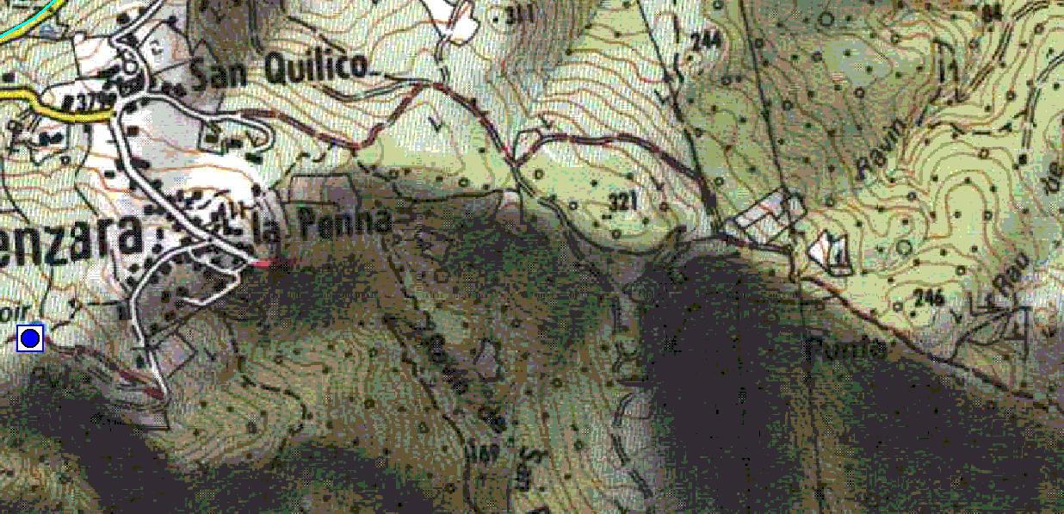
En résumé, ce n’est pas une descente extraordinaire, bien qu’on descende sur la mer, et c’est toujours magique, surtout à déplorer des nombreuses remontées, pas de zones difficiles, mais ça chahute tout le long :20mn environ, et grosse suée en bas !!A noter que j’ai passé 6 heures à nettoyer cette descente !!!

10) Barrage de l’Ospedale, sud ouest de solenzara soit on monte au monte Rossu 1058, sinon, du parking, sur la route au sud du barrage d368, le parking est à 2 km. Les 2 sentiers descendent à la riv l’Osu. 200m, puis…..Je suis allé voir le sentier, invisible sur l’Osu !!

11) De l’Ospedale, sud ouest de solenzara aller au col de Mela à 2.5 km au nord-ouest vol d’oiseau de l’Ospedale. Descente d’enfer sur Carbini, par le mare sud, mais on peut s’arrêter au croisement de la route forestière, on remonte sur le col de Barocaggio, retour par la nationale. Circuit déjà fait sur les rochers mouillés !!1060m-614m.

De l’Ospedale, on descend au sud par le mare sud, on peut partir du gîte Cartalavonu, à l’ouest de l’Ospédale, mais ça remonte ! De l’Ospedale, on part à 850m !!Circuit déjà fait, on arrive à la côte 140m à 7km vol d’oiseau au nord ouest de Porto Vecchio.
Magnifique descente. !!!!!
A tenter, du gîte étape, le sentier qui descend plein sud, à un moment , on croise une route forestière, au lieu-dit Vallaccia ruines, le sentier continue sur la carte jusqu’à la côte 207, à moins de bifurquer vers l’est , on arrive à la côte 133, pas loin de l’arrivée du mare sud.
Sinon, on part de ce croisement, et on monte à valaccia ruines, et descente en repérage, si tout se passe bien : 586m 120m quand même ! 460m !!

12)A l’ouest de Monacria d’Aullene, ouest de Figari, une route monte à un pylône Punta di Valanincu…Pas de sentier sur la carte, mais…….c’est en bord de mer !!Par contre, un sentier descend à l’ouest.

13) De Carabona, à l’ouest de Porto vecchio, monter à Bocca di Pelza nord-est, puis prendre la nationale sur Bocca d’Illarata et bocca di Barocaggio en prenant un chemin à droite , de là un sentier descend sur Carabona.
Déniv 1000-500, mais la remontée à l’air longue :faux-plats en haut sur la nationale.

14) Ben tiens, j’ai pas mis le Village de l’Ospedale…..Conca par le Gr20, retour par la route, Solenzara. Circuit expliqué sur le site de Goyon…Un petit exploit !

15) De Conca, au sud de Solenzara direction Favone par la d168, après la descente , le pont, route forestière jusqu’à côte 314, redescendre par le sentier qui longe le ruisseau de Vigo. 50m.Vu aujourd’hui mardi 20/12/05 pas de sentier, mais pourquoi pas remonter la piste et la descendre :vitesse…. On ne part pas d’en haut en fait, on part de la côte 290m.. Fait ce mercredi 4/01/06..Super !! Voir plus loin.
Sinon, on descend sur Favone, il y a 2 sentiers, dont un part de Punta Tafunata 300m.

16) De Conca, au sud de Solenzara, …Bocca di Sadicca , Bocca di Usciolu au nord de Conca sur le gr 20.Le problème, c’est que je suis monté à pied le 17/12/05, et que je n’ai pas trouvé de liaison Sadicca---Usciolu…Sinon, j’ai enlevé les grosses caillasses, les branches…
Descente, déjà faite, mais en venant de Bavella !

17)Découverte :de Tagliu Rossu, au sud de Solenzara, on monte par où on veut :il y a la d168 a c’est une piste, mais certainement bien entretenue, car elle a un statut de départementale !(Et bien non, il faut un 4x4) Donc, du point de vue étoilé, côte 966, un sentier part plein est, puis prend 2 directions à un moment, l’une arrive à Tagliu Rossu pratiquement, 140m, l’autre un peu plus haut 190m !!!Donc 826m de déniv en perspective et c’est un sentier accessible par la piste qui la borde tout du long !!!J’y vais cet aprèm. Donc j’y fus,le samedi 24/12/05 et bien, les sentiers sont là, on dirait, mais pas mal envahis, donc ceci est un plan pour scies, pioches, tenailles…..
Comme d’hab, je n’ai pas trouvé la sortie d’un sentier, et demi-tour en se faisant peur à nouveau, car ce maquis est vraiment mortel si l’on s’y perd, même à 100m de la route, ça peut être la galère pour y arriver, voir impossible..je vais m’acheter un GPS, l’an dernier je me débrouillais mieux, il faudrait au minimum une boussole….
Sinon, remonter l’ancienne piste(la première) et la descendre …….

18) De la sortie nord de Solenzara, juste après la rivière Solenzara, remonter la piste jusqu’à Punta di Sorba 500m, et redescendre….10m

19) Serra di Fiumorbo à l’ouest de Ghisonaccio :Porcellone vallée de l’abatesco côte99 à gauche on monte, à Serra di Fiumorbo, un sentier descend droit sur le croisement pré-cité.
Sinon, on peut prendre le gr à l’est côte 380 qui descend sur le parcours sportif 45m. Le gr c’est le mare a mare centre.
Descente faite, et décrite plus haut.
On peut tenter de remonter le mare a mare jusqu’à la côte 712 au sud-ouest de Sierra di fiumorbo, puis descendre…
Gîte étape à Isolaccio di Fiumorbo.

Sinon, départ d’Isolaccio di Fiumorbo, plein sud par le gr, on coupe la route, puis on prend un sentier, à gauche… Piazzili à 300m. m dénivelé !Je me demande si ce n’est pas ça la galère de l’an dernier ????

De Prunelli di Fiumorbo, il y a 3 descentes, une au sud, sentier, qui coupe droit sur la nationale, l’autre c’est un gr à l’est…il arrive à st Giovanni’Abbazia en coupant plusieurs fois la d345..70m 527m. !!l’autre au nord, à Tapaja.

De Favone, au sud de Solenzara, une piste monte au nord ouest, c’est en bord de mer, cela fait 251m ou 303m.
Une piste monte aussi plus sud ouest, qui rejoint une descente décrite plus haut…

Donc, aujourd’hui, lundi 2/01/06 inauguration de la descente de Conca au nord de Porto-Vecchio.
Bon elle est courte,140m de déniv mais très ludique, on file dans le maquis ; et quelque passages techniques :rupture de pente dans une pente déjà forte. Il y a même un passage que je n’ai pas tenté, mais il faut dire que les rochers étaient mouillés..
Un seul regret, arrivé en bas :déjà là !!!
J’ai repéré des sentiers qui continuaient, à travers le village, il y a près de 100m à grappiller, ce n’est pas rien.. Je vais voir exactement ça demain, en attendant il y a déjà 30m à droite du hameau où l’on arrive….
Ps : j’ai passé 2 grosses aprèm à débroussailler le sentier !!
Alors, pour la faire, c’est un peu long, mais bon.. On va à bocca di Sadica , col à l’ouest de Conca, 1km vo, en passant par Tagliu Rossu, c’est facile, bonne piste, beau paysage….Arrivé au col, filer tout droit direction est-nord est, une piste qui devient sentier, et qui va sur Radicale. Donc prendre cette piste un peu envahie pendant 800m, et guetter à droite un sentier bien dégagé par mes soins qui descend sur Conca,(j’ai écrit un C avec des cailloux) ce sentier devient plus large, c’est la mairie qui l’a dégagé, puis passages techniques, et si l’on continue, on arrive après des jolis cactus …sur un escalier apparemment privé, mais bon, sinon, un peu avant, à gauche, le sentier prend une autre direction, et ne passe pas par ces escaliers. Ensuite, on arrive sur les hauteurs de Conca,route goudronnée, et je vais essayé de trouver des petits raccords de sentiers qui descendent jusqu’au cimetière par exemple…
A noter que pour moi, c’était un peu compliqué cette descente , car la veille, j’ai cassé mon dérailleur, la patte de dérailleur, et la chaîne.. En fait j’ai réparé tout ça avec un vieux dérailleur, de la super glue, et une vis sur la patte. En fait, comme je n’avais aucune confiance dans ce bricolage, je suis monté en voiture au col, puis remonté à pied chercher la voiture, ce qui a été compliqué, c’est la montée, et surtout la descente en voiture :la Ford est vraiment basse, et j’ai du attaquer plusieurs passages à la pioche pour pouvoir passer, enfin, l’aventure !!!Je n’ai crevé qu’une fois à la descente, donc pas de gros problème.

Aujourd’hui, mardi 3/01/06, comme je n’ai pas confiance dans ma réparation du dérailleur, je monte la piste de Tagliu Rossu, au nord de porto-Vecchio, la plus raide et défoncée ,en cas de problème, demi-tour et ça descend jusqu’à la voiture. Au bout de 100m , ma chaîne casse….Je continue en poussant, ce qui est confortable, c’est que quand on en a marre, ,on fait demi-tour, et on est à la voiture en 5mn. Car le départ est donc à l’ouest de Tagliu Rossu, juste après le pont qui traverse le ruisseau de Prune. Il y a une pancarte : chemin de Tre Fiume…
On monte, c’est raide au début, puis ça se calme, mais la piste est bien défoncée. Donc, moi je monte en poussant, faute de chaîne, et puis oh ! surprise, vers la côte 400m, à gauche, un sentier, et une pancarte Tagliu Rossu 2h, je n’en crois pas mes yeux, aucun sentier n’est indiqué sur l’IGN, alors je descend à pied en repérage, et divine surprise, le sentier descend raide, et très trial…malheureusement, il descend au ruisseau puis remonte, je ne suis pas allé plus loin, juste remonté de 70m… Alors, ce sentier qui descend est encombré par 2 troncs d’arbre, au début, puis quelques ronces, mais avant le ruisseau, il y a une partie très chaude !!Donc, bon endroit pour faire du free-ride, tant pis, on pousse, après, mais ça promet, il y a des cairns tout le long, donc le sentier sait où il va…A faire absolument avec du temps de sécurité !!!!
Donc, je remonte au vélo, et de toute façon je vais faire la descente de la piste, je m’attendais à une descente tombeau-ouvert, mais en fait cela ne descend pas fort de partout, il y a même du plat ou une légère remontée, et comme je ne peux pas pédaler faute de chaîne, je manque de vitesse parfois. Mais c’est quand même assez régalant quand ça va vite, on se fout un peu de la caillasse à une certaine vitesse, de toute façon on ne peut pas faire autrement. Les épingles sont vraiment plaisantes à prendre, pas de dérapage, qui ralentit, trajectoire propre externe interne externe, et quand ça marche bien, on se rend compte qu’on est sorti vite…
Mais, là, franchement, j’ai regretté de ne pas pouvoir prendre de la vitesse en pédalant…A refaire donc, avec un vélo en état… A noter qu’au départ, le temps était incertain, il pleuvait par intermittences. Moyenne calculée :seulement 30km/h. Hé oui, à un moment, j’ai du faire de la trottinette, en poussant avec un pied.

Aujourd’hui, mercredi 4/01/06, j’ai fait la descente entre Conca et Favone, au nord de porto-Vecchio, quand la route D168 traverse la rivière Tarcu, une piste monte. Quand on vient de conca, c’est juste après le pont, une piste qui part plein nord. Attention, il y a une autre piste un peu plus loin, mais celle ci plus à l’ouest semble mieux, on ne voit qu’elle de loin.. Et bien on pousse jusqu’à un replat à la côte 290m , je suis parti de là, cela fait 290-60 =230m, comme d’habitude, en montant, j’ai enlevé les grosses caillasses instables, donc j’ai mis une heure pour monter et 4mn 10 pour descendre. Belle descente, la piste est défoncée, raide, et pas trop caillasseuse. Attention, descente dangereuse , je suis arrivé plein pot sur une crevasse qui aurait pu m’éjecter…gros freinage, j’ai du perdre 20secondes facile, car après il y a un petit replat, et j’ai du pousser, c’est un comble sur cette descente raide. Enfin grosses sensations, beaucoup d’épingles, il y a toujours un endroit sur la piste où il y a moins de caillasse, il faut louvoyer…trajectoire ! trajectoire ! A refaire !!! L’intérêt de monter et descendre par le même chemin, c’est qu’on repère les pièges, les virages, et on peut nettoyer la broussaille qui dépasse, et la caillasse sur la trajectoire.

Aux alentours de Favone, au sud de Solenzara, plein de sentiers-pistes qui descendent sur la mer !! Départ au nord-ouest de Favone :Punto di Castellu.
Un peu plus au nord, à Cannella une piste part(monte), se transforme en route forestière jusqu’à Punta Falcunaja et croce di Falcunaja ,250m, de là un sentier descend à la …mer !!!Juste un peu au sud de Cannaloru, (marqué embouchure sur l’IGN) ou en se divisant en 2 à Punta di L’oru. Même plus haut à 340m, la piste remonte !!

Chapitre 9 :autres..

7) Col de la Vaccia Porte Grossso. Ouest de Bavella. De Aullene Porte Grossso. ?? Pas faisable, pas de sentier !!

Par contre, petite descente sur Quenza du gîte équestre Jalliccu au nord nord ouest 3 km VO 1107m-783m!On emprunte le Mare à Mare Sud.

42) Pioggiola, à l ‘est de l’île Rousse. Voir… mais côté nord, cela paraît plus simple : de Speloncato monter à Bocca di a Battaglia.1099m. Et même, on devrait pouvoir descendre au lac 90m. !!

46)De Pietralba au nord de Corte, sud-est de l’Ile Rousse.Le chemin part de la nationale au croisement de 3 routes, il monte jusqu’à la côte 971, au nord-est de Pietralba, mais on peut s’arrêter vers 810, à gauche, le sentier n’est pas évident à trouver, mais il existe, déjà fait. Assez caillouteux, passages intéressants. Je n’ai pas fait la descente de la côte 971, (mais j’y suis monté, le sentrier existe)car il y avait de la neige.

47)Au sud de Corte, Vénaco , Lugo, col de Belle Gra..723m au nord-est, plusieurs descentes de 300-400m….
Déjà cité dans :A l’ouest d’Aléria, mais…..

48) De Pietroso, région centre prendre la d343 au nord-ouest, puis la piste à gauche, dir col de Foce, puis à 1km VO sud-est de ce col, repérez une pointe à 1213 m et un sentier qui descend d’abord sud-est, puis plein nord sur la nationale. 1213m-560m.

49)De Vizzavona, bien repérer on peut se prendre 400m de descente de GR 20 !!Monter la piste à l’est qui emprunte un peu le Gr20, puis continuer jusqu’à ce que cette piste coupe le gr 20côte1220…Puis, avec le vélo, on peut bien monter 100m de gr 20 pour faire :1320-910 si on se débrouille bien (voir le bout de sentier non gr)

50)De Vivario, à côté de Vizzavona, monter au col de Sor(b)e, au sud est, un sentier descend 1100-620m.

70)De San Lorenzo, centre, se débrouiller pour monter au col plein nord Sant’Antonio….Regardez les descentes possibles…

71) A l’est de Corte, de Bustanico un gr part du col juste au nord 996m et descend à Alando 710m, même s’il remonte un peu 748-760 à un moment. A noter qu’en prenant une piste àl’est on peut partir de 1050 !

72)De Serniano, à l’est de Corte un gr descend à Feo 740-340.

